Велорайдер из Челябинска установил рекорд страны в экстрим-парке «Горизонт» города Берёзовского

18.08.2015
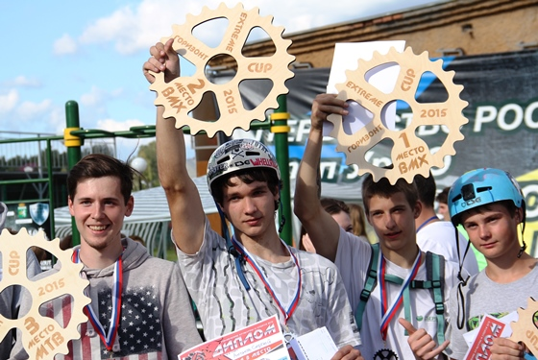
Фото Павла Шабельникова: призеры велоэкстремальных соревнований: Сергей Антонов из Берёзовского, Дмитрий Петрунин из Озёрска, Игорь Шуклин из Челябинска и Степан Бутаков из Заречного
Рекорд велоэкстремального спорта был установлен 8 августа в экстрим-парке «Горизонт» в честь первой годовщины со дня открытия этого спортивного объекта в Берёзовском. Кроме того, впервые в рамках подобных соревнований в дисциплине BMX выступали отдельной группой райдеры до 15 лет включительно. Общий призовой фонд соревнований «Горизонт EXTREME CUP» составил 35 тыс. руб.
Абсолютным рекордсменом России в этот день стал велоэкстремал из Челябинска Игорь Шуклин. В соревнованиях по прыжкам через планку «Выше только небо» райдеру покорилась высота в 3,5 метра. По словам организатора состязаний Романа Вагнера, предыдущие достижения в прыжках не превышали трёх метров. Максимальная высота ранее достигала 2 метра 95 см – этот рекорд был установлен в Краснодаре. А на соревнованиях в Екатеринбурге, за две недели до нынешних, покорённая высота планки замерла на отметке 2 метра 90 см.
– Сегодня просто творится история! В России этого не делал никто! – комментировал ход соревнований Роман Вагнер.
Когда планка поднялась на высоту 2 метра 90 см, список желающих побороться за победу и право быть автором нового экстремального рекорда значительно поредел. На старт выходили Иван Филиппов из Екатеринбурга, Александр Обуховский из Озёрска и Игорь Шуклин из Челябинска. На высоте 3 метра 20 см из борьбы выбыл Филиппов. Экстремал взял высоту, но неудачно приземлился, в результате чего на колесе образовалась «восьмёрка». Обуховский и Шуклин, выступавшие на MTB и BMX-байках, соответственно, продолжили заезды.
Свою предпоследнюю отметку в 3 метра 40 см райдер из Челябинска преодолел со второй попытки. Обуховский же не взял рекордную планку с первого раза, а от второй попытки отказался.
Буквально перелетев планку на максимальной высоте, Игорь Шуклин стал абсолютным рекордсменом страны. Дополнительной наградой спортсмену был денежный приз в 5 тыс. руб. Учитывая двухметровую высоту фанбокса, на котором устанавливали планку, в прыжке райдер поднялся от земли на пять с половиной метров.
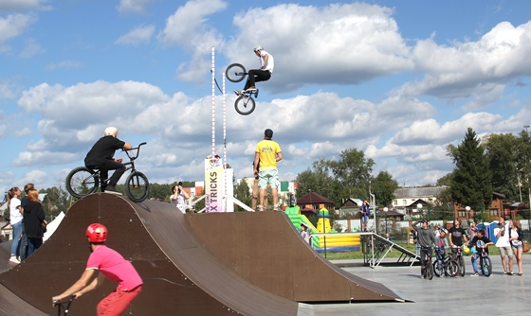
Фото Павла Шабельникова: рекордный прыжок Игоря Шуклина
В этот день в категорию BMX впервые включили младшую группу. Накануне соревнований организаторы сообщали, что это было сделано по многочисленным просьбам «молодого поколения». Максимальный возраст в этой группе – 15 лет, при этом ребята могли заявляться и во взрослую группу. Здесь места распределились следующим образом: первым стал Матвей Посохов (Екатеринбург), вторым – Никита Сорокин (Снежинск), третьим – Павел Журавлёв (Челябинск).
Берёзовский райдер Сергей Васин отметил, что молодое велоэкстремальное поколение растёт и набирается опыта. В качестве примера среди берёзовских спортсменов он называет Льва Авилова.
– Заниматься стали, конечно, больше, сейчас у нас появились маленькие ребята, которые потихоньку учатся всему, – вторит словам приятеля Сергей Антонов, также березовчанин и участник соревнований в категории МТВ. В свой актив райдер записал приз за лучший трюк в этой же дисциплине.
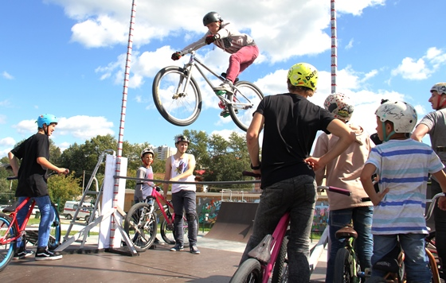
Фото Павла Шабельникова: березовчанин Сергей Антонов выполняет прыжок через планку на начальной высоте. От борьбы за награду в этой дисциплине он отказался, объяснив это решением сохранить силы
Как отмечает Антонов, год назад, в день открытия «Горизонта», уровень соревнований был намного выше, участников больше, а призы весомее.
В дисциплине МТВ звание лучшего заслужил Александр Обуховский (Озёрск), за ним расположился Иван Филиппов (Екатеринбург) и третьим стал Сергей Антонов (Берёзовский).
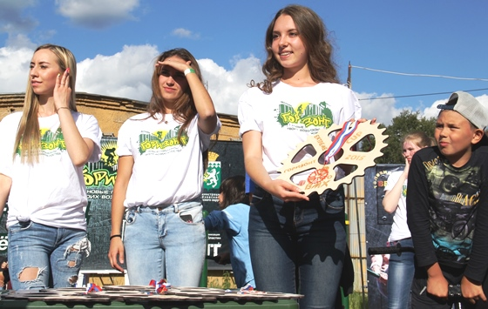
Фото Павла Шабельникова: большую помощь в проведении соревнований в «Горизонте» оказала команда волонтёров, которых собрала ученица пятой гимназии Александра Локтева. Это десять девушек, выпускницы и учащиеся гимназии, а также второй и девятой школ. Большинство из них работали год назад на открытии экстрим-парка
Помимо установленного рекорда в прыжках через планку челябинец Игорь Шуклин стал лучшим в дисциплине BMX, за ним расположился Дмитрий Петрунин (Озёрск), третье место у Алексея Костарева (Екатеринбург). Обладатель приза за лучший трюк в категории BMX – Степан Бутаков (Заречный).
Организаторы состязаний подготовили оригинальные медали и кубки победителям. Они были оформлены в виде велосипедной звёздочки-шестеренки с выгравированными названиями категорий и призовых мест.
(По материалам Березовского информационного портала «Золотая горка»)

